**标题：2023年第二届水上搜救展6月在北京召开TIAWSR**

**各有关单位：**

水上搜救是国家突发事件应急体系的重要组成部分，是我国履行国际公约的重要内容，对保障人民群众生命财产安全、保护海洋生态环境、服务国家发展战略、提升国际影响力具有重要作用。我国充分发挥国家海上搜救体制机制优势，稳步推进水上搜救体系建设，管理运行制度化、队伍装备正规化、决策指挥科学化、理念视野国际化、内部管理窗口化建设均取得显著成效，水上搜救能力和水平有了长足进步。但与此同时，水上搜救工作仍存在保障能力不适应等突出问题，海军司令部航空部原部长王青民在出席北京国际防灾减灾应急安全博览会论坛演讲提到，“发展水上搜救装备是当今亟需解决发展的问题，目前水上搜救科技还比较欠缺，我在此次会议上呼吁各参展商研发生产企业重视创新，将新技术新装备尽快投放到水域搜救前线，确保水域搜救人员的安全得到保障” 。

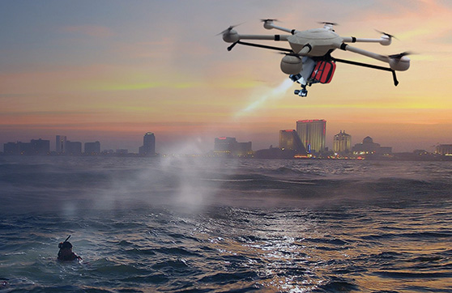

空中无人机向水面上提供照明救助（图）

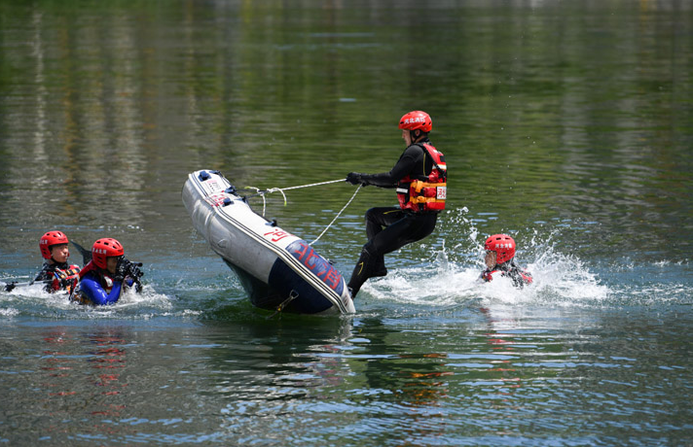

水面上橡皮船救援（图）

为促进水上搜救新技术新装备快速发展，推动水上技术装备不断创新， 2023年举办第二届中国水上搜救技术装备展览会TIAWSR（简称：水上搜救展TIAWSR）将于6月28日-30月在北京首钢会展中心隆重举办，集中展示一大批人工智能、新一代信息技术、卫星通信、无人机、救生艇、救生背心、防水防寒飞行服等先进水上搜救装备集中亮相，活动期间将举行“水上搜救技术产品创新发展论坛”以及企业推介会，新产品品牌发布会等，并编辑水上技术装备产品指南采购目录，[欢迎行业类企业投稿zhongsheng_2020@sina.com](mailto:欢迎行业类企业投稿zhongsheng_2020@sina.com)(备注：水上装备目录)，展会召开将邀请行业专家，比如：海军、海事、海警、应急、消防、救援、高校等相关单位领导前来参观了解，主办方为行业内企业提供精准贸易服务，促进水上搜救技术装备健康发展打造全方位立体化交流前瞻平台，生产、采购请关注中国水上搜救技术展TIAWSR最新动态。

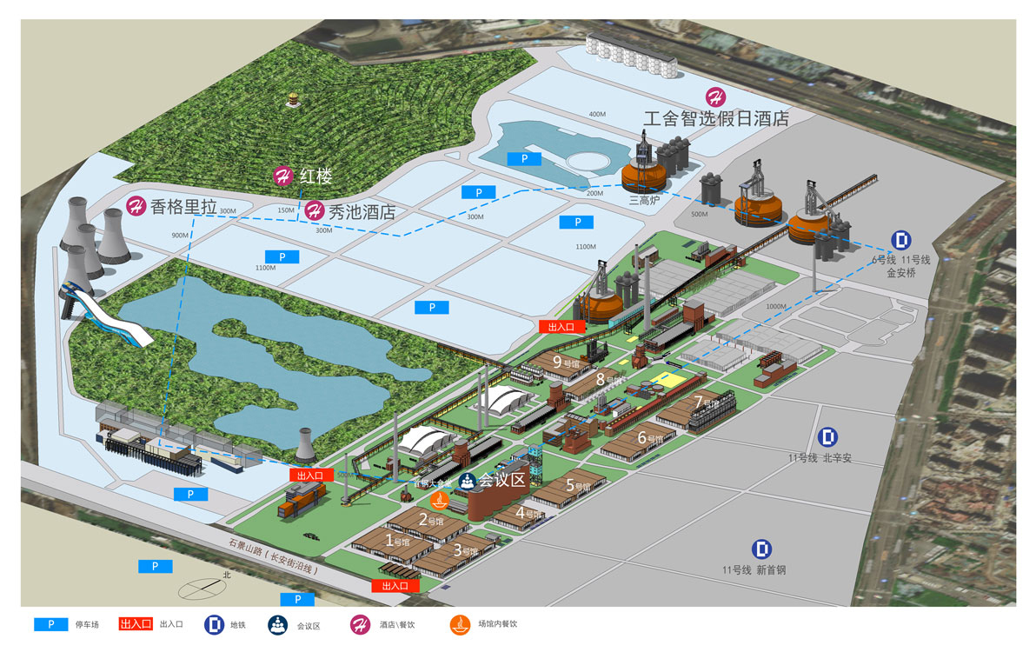

2023水上搜救技术展TIAWSR举办地示意图

北京首钢会展中心室内外20万㎡展览面积，15个展馆，为水上搜救展参展商提供宽松的展览环境，震撼的视觉体验。北京首钢会展中心园区是2022北京冬奥会举办场地，占地面积8.63平方公里，并有多家知名酒店入住，设施完善。首钢园区融合健身运动、休闲度假等产业元素，积极发展“专、特、精、新”等特色，为各来宾、参展商提供高标准的服务。

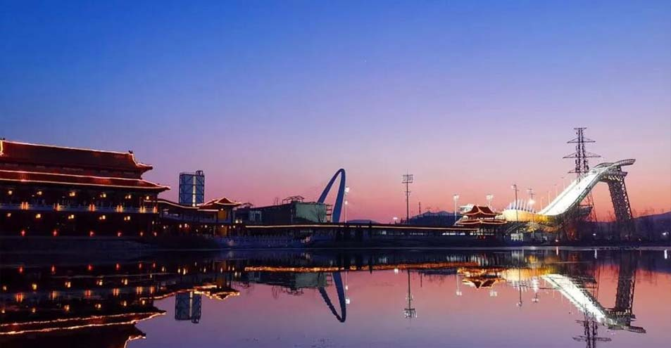

2022年北京冬奥会首钢滑冰跳台夜景（图）

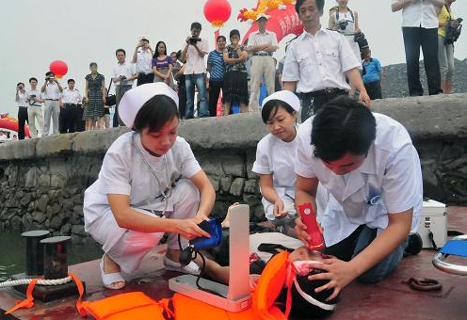

医务人员为救出水岸上人员进行救治（图）

水上搜救展TIAWSR由北京中圣国际会展有限公司、水上搜救技术装备联盟主办，北京中圣国际会展有限公司承办，展会得到行业单位以及多家媒体大力支持，组委会将通过每年开展定期活动服务广大参展单位和采购商，推动我国水上技术装备高质量发展。诚挚邀请全国各地企事业单位、业内人士积极报名参展、参观，分享每年盛会！

2023年第二届中国水上搜救技术装备展览会 TIAWSR

秘书处联系方式：

联系人：谢先生

手机：139 1081 8429

电话：010-8931 3320

邮箱：3315642166@qq.com

官方网www.zgsssjexpo.com